高效授权与辅导激励

课程背景：
懂得去授权，工作又清闲；
辅导又激励，工作更顺利。
1、如何精准判断哪些工作任务可以授权给下属？
2、当下属遇到棘手问题时，怎样引导他们自行寻找解决方案而不是直接求助领导？
3、以何种方式授权能让下属明确自身责任与权限，避免出现模糊地带？
4、怎样激励下属主动承担更多责任，减少“猴子”上跳现象？
5、在授权过程中，如何确保下属具备相应能力并提供有效的能力提升途径？
6、如何建立有效的监督机制，在不干涉下属工作的前提下保证授权任务顺利推进？
7、当授权任务出现偏差时，怎样激励下属积极纠错而不是推诿责任？
8、用什么激励措施能提高下属解决复杂问题的创造力和积极性？
9、如何通过授权与激励培养下属的领导力，为团队储备人才？
10、怎样在团队中营造积极的授权与激励文化，使成员相互促进？

课程价值：
● 提升管理者的工作效率
● 培养员工使能力不断提升
● 不断增强团队凝聚力
● 不断优化管理的效果
● 提升员工工作的满意度

课程收益：
● 管理者明确授权当中的责权利
● 不授权的好处与坏处都有哪些
● 掌握授权的方法与技巧
● 如何找到合适的被授权人
● 合适的事、合适的人，权力该如何授
● 如何高效的去辅导你的下属，做好传帮带
● 懂得激励下属的几个纬度和方法

课程时间：2天，6小时/天
课程对象：管理层
课程方式：课堂演讲+现场练习+案例分享+视频观看+小组讨论+角色扮演
老师风格：氛围活跃、开放包容、寓教于乐、风趣幽默、平易近人
课程模型：
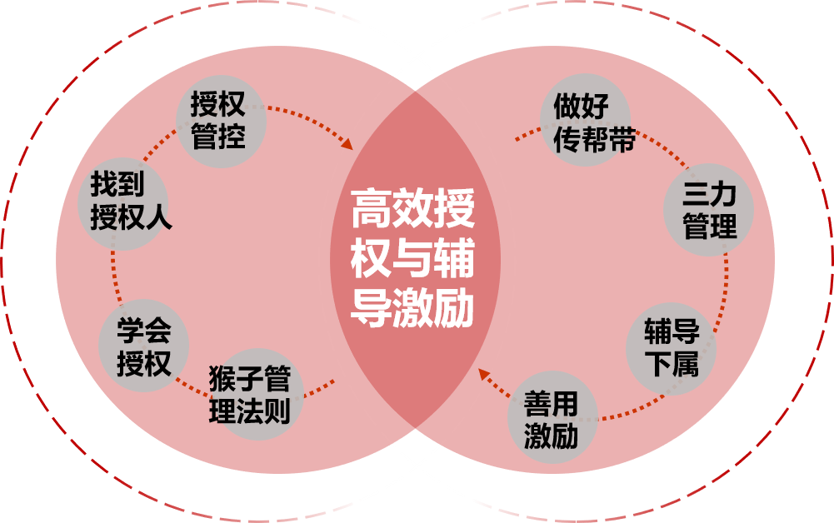

课程大纲
第一讲：猴子管理法则：如何避免自己忙死、下属闲死？
导入：案例引入
探讨：责任是否该明确
问题：如何才能避免下属的“猴子”跳到自己背上呢？
一、转变员工的工作习惯
1. 下属是否：等着做、问着做或不愿意做
2. 是否能变成：主动去做、想方设法去做
二、明确上下级的责权利
1. 公司是否有责任不明、权力不清等问题？
2. 公司是否有责任到人？
3. 始终锁定个人肩上的责任
三、学会授权，善于授权
1. 责任是一只“猴子”，如何让猴子不要乱跳
2. 学会把权力授予适当的人，赋予他权力，并确保一个良好的反馈系统
案例分享：猴子的故事（责任为什么会跳动）
小组分享：公司是否有此类问题

第二讲：学会授权，破除不愿意授权的心理“魔咒”
一、管理者为什么不授权呢？
1. 不放心？
2. 不想授？
3. 不如如何授？
4. 嫉贤妒能，刚愎自用？
5. 想授，但找不到受权的人？
案例分享：澳门某公司（不放心授权的核心重点在哪里？）
不想授的核心原因分享
二、授权有哪些好处呢？
小组探讨、分享
案例解读
——提炼授权的好处有哪些
案例分享
三、成功高效授权的四个步骤
思考：如何去高效授权？
小组讨论、分享
案例：吴总的授权的故事

第三讲：“授权”与“受权”——找到合适的“受权者”
授权：是必要的，也是必需的。是一种权力和责任的传递，它的两端是“授权者”和“受权者”
一、受权者需要满足五个纬度
1. 态度
2. 能力
3. 责任
4. 品行
5. 忠诚
小组探讨并分享
案例解读：何为态度与能力
二、何时需要向员工进行授权
请思考：什么时间需要授权？需要授权时的六个不同时间点？
小组探讨并分享
给出建议、步骤
三、不同能力的员工授权程度应不同
1. 缺乏经验的员工，怎么授？
2. 有一定经验技能的员工，怎么授？
3. 有特殊才能的局外人，怎么授？
4. 经验丰富的核心员工，怎么授？
小组探讨并分享+给出方法与步骤
四、哪些事项可以授权
1. 简单的工作，怎么授？
2. 重复性的工作，怎么授？
3. 有挑战性的工作，怎么授？
4. 有风险，但可控，怎么授？
案例探讨：公司哪些事可以授权
给出方法、步骤和建议

第四讲：管理者的授权与管控之道
——管理专家彼特·史坦普说过：“权力是一把双刃剑，用得好，披荆斩棘，无往不胜；用得不好，则伤人害己误事。”
一、授权控权的三项基本策略
1. 可越级检查，不能越级处理
2. 可临时授权，不能临时处理
3. 可聆听回报，不能越级下达
二、授权控制之道
第一阶段：做好命令追踪
第二阶段：加强进度监督
第三阶段：何时需要撤销授权
三、培养合格的“受权者”
1. 让下属参与管理
2. 让下属参与决策
3. 培养员工的自我管理能力
小组探讨+案例分享+现场演练

第五讲：辅导下属——如何做好传、帮、带
导入：下属为什么需要辅导
探讨：下属没有成长，领导有责任吗？
一、传授——授业解惑
讲解→示范→演练→反馈→提升
二、帮助——授人以鱼不如授人以渔
1. 理解下属的难处/点
2. 给予关怀与帮助
3. 给予方法与技巧，尽量少给或不给答案
三、带领——带出能胜任队伍的员工
1. 以身作则、身先士卒
2. 树立榜样
3. 带动、感染、激励
四、辅导下属的四种方式
1. 课堂讲授法
2. 实践培训法
3. 个别指导法
4. 案例研讨法
案例讲解
现场演练（学一门技巧）

第六讲：辅导下属——下属的“三力”管理
一、能力管理
1. 当员工感觉目前的工作没有意思时
2. 当需要进行知识结构更新时
3. 当职业发展缓慢甚至停滞时
4. 当员工缺乏职业安全感时
二、动力管理
1. 给员工做一定的职业规划
2. 授予他们一定的权力
3. 培养他们的团队精神
4. 建立团队总目标及个人小目标
5. 活用各种有效的激励措施
三、压力管理
1. 让下属有危机意识——自动学会改变自己
2. 给予积极正面的引导
模型图：员工需求及满足策略图
案例分享：如何排解压力

第七讲：辅导下属——如何建立标准流程
一、管理者如何高效的辅导下属
1. 辅导的依据——标准的设定
方法：标准设定的五性
2. 辅导的措施——有效的训练
方法：训练中的两个核心要点
3. 辅导的过程——严格的检查
方法：过程管控中检查的核心
4. 辅导的成果——结果的验证
方法：结果的有效验证
案例分享+现场探讨+给出方法

第八讲：善用激励——全方位激励做到极致
一、激励理论的导入及应用
1、人为什么需要激励？
2、激励有哪些方式与方？
案例分享：激励带来的震撼
小组探讨、分享
解读：研究发现一个没有受激励的人，仅能发挥其能力的20％－30％，而当他受到激励时，能力发挥能达到80％－90％
1、人尽其才、物尽其用
2、不断的去激励会得到异想不到的效果
二、激励方式与方法
1. 激励的方式：外部激励+自我激励
案例分享：上级对下级激励带来的效果
小组探讨、分享
2. 激励的方法
1）精神层面（精神层面有哪些？）
2）物质层面（物质层面有哪些？）
案例分享：以本公司案例为主
小组探讨、分享
三、不同层次的人，如何激励？
1. 高层如何激励？关注的重要在哪里？
2. 中层如何激励？关注的重要在哪里？
3. 基层如何激励？关注的重要在哪里？
案例分享：各层次如何来激励及关注的重点是什么？
小组探讨、分享
四、激励效果评估
1. 激励过后，效果如何来评估？
2. 根据评估结果及时调整与完善激励策略
请记住：利在一起，害在一起，最终心才会在一起
案例分享：激励措施用的好，有无限可能性发生

